Hänt och händer 2014:

Kyugraderingar
En nationell kyugradering hölls i Linköping den 17 maj, med totalt nio graderande.

Nästa nationella kyugradering kommer att hållas i Stockholm i september.

Seminarium
Tre svenskar deltog i UKKA:s årliga seminarium i Lilleshall , England den 10-11 maj.

I samband med kyugraderingen i Linköping den 17 maj hölls även ett seminarium för samtliga utövare. Seminariet var lyckat och välbesökt.

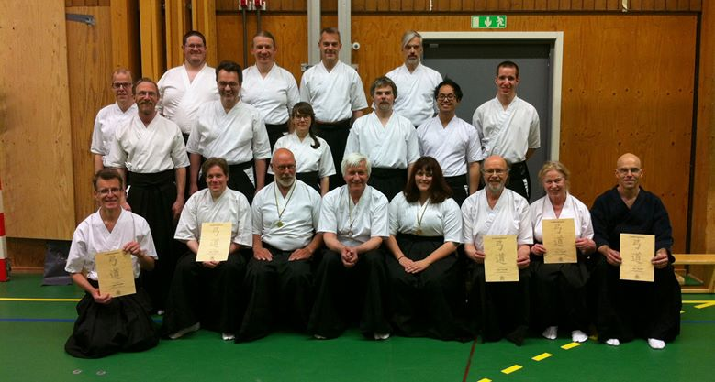

Det skandinaviska seminariet under ledning av Dolphin sensei i Uppsala den 24-25 maj i Issha Kyudo Kais regi var även det mycket välbesökt, och hölls i sommarvärme och strålande sol.

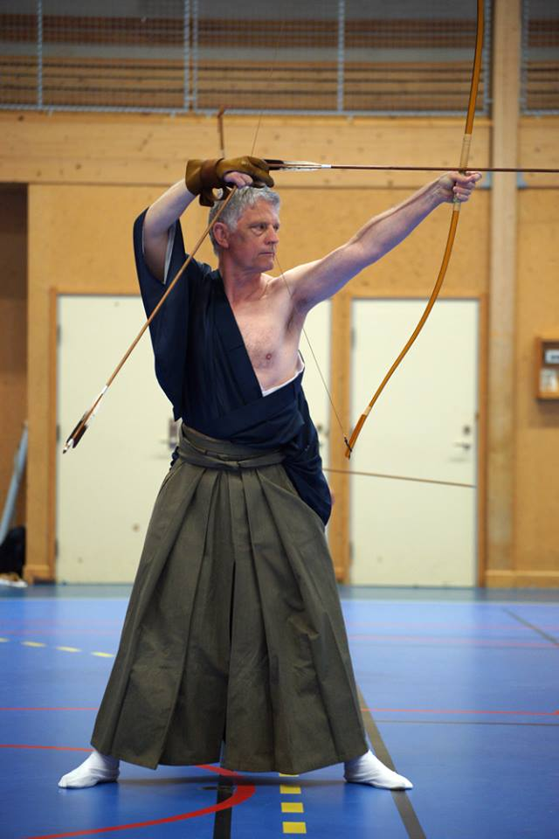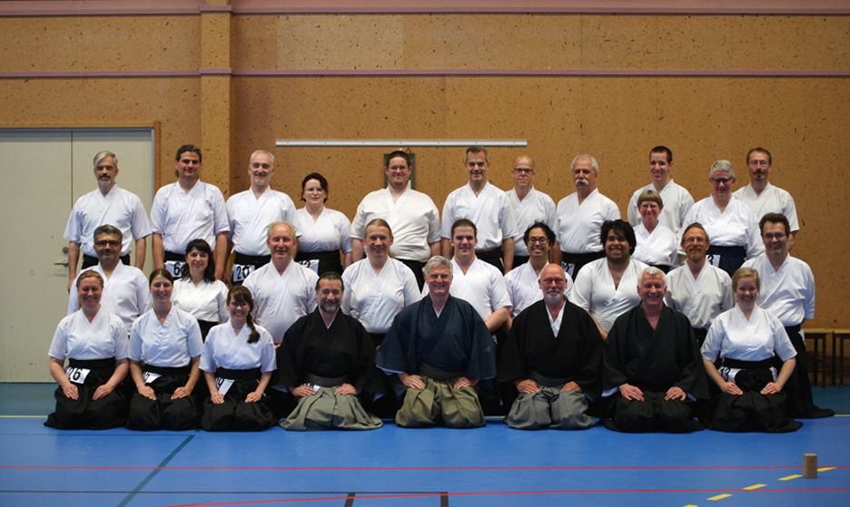

Till seminarierna i Paris i juli är 15 svenskar anmälda.

Fem svenskar är anmälda till UKKA:s seminarium i Lilleshall den 6-7 september.

O'Brien sensei kommer att hålla ett seminarium i Köpenhamn den 27-28 september, och flera svenskar kommer att närvara.

Nästa skandinaviska semiarium blir antagligen någon gång i november på Bosön.

Svenska Cupen
Andra deltävlingen i Svenska Cupen avhölls i Linköping den 17 maj i samband med det nationella kyugraderingsseminariet. Återigen lade Seikyukai beslag på samtliga medaljer.

Nästa deltävling kommer att hållas i Stockholm i september.

SM
Seikyukai har ansökt om att anordna SM 2014 den 18 oktober.

Uppvisningar
Issha Kyudo Kai visade upp kyudo under den japanska familjedagen i Botaniska trädgården i Uppsala den 15 juni i strålande sommarväder, tillsammans med kendo och naginata.

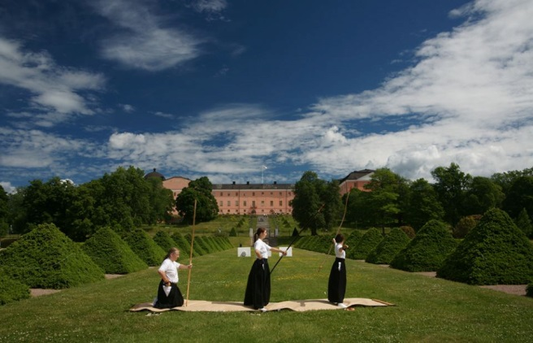
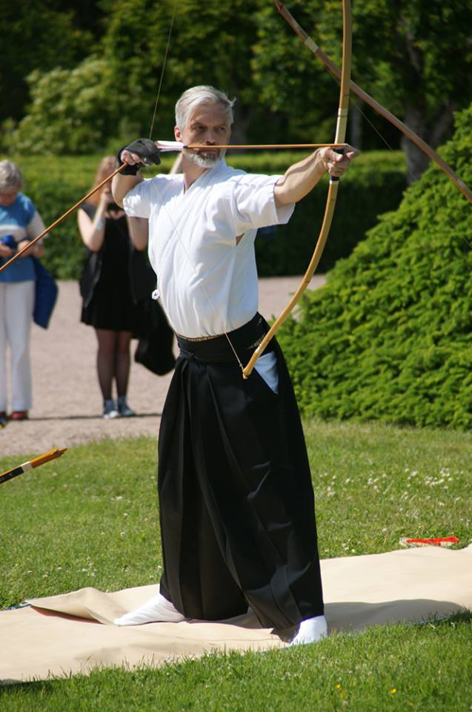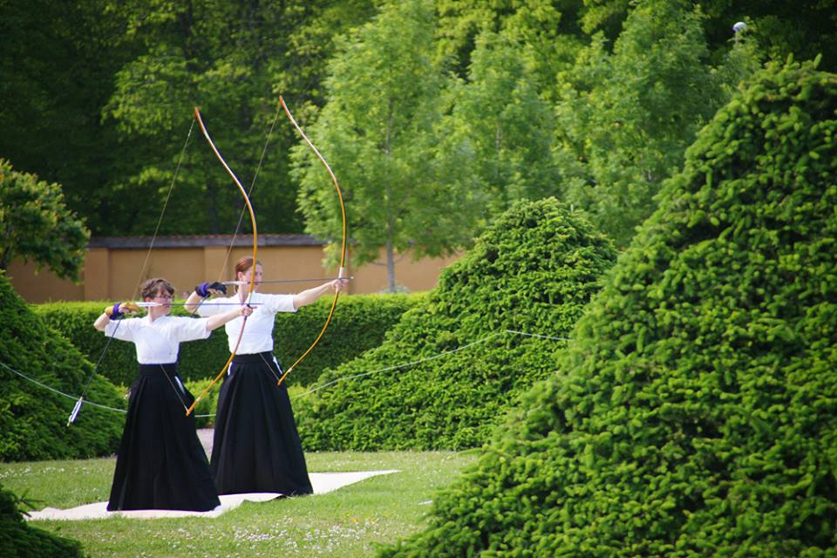

Representation
Artansvarig kommer att representera Sverige vid dojobiraki för Kyudojo National de Noisiel i Paris den 23 juni, som invigs i närvaro av kejserliga prinsessan Takamado, japanska ambassadören, samt IKYF:s ordförande.

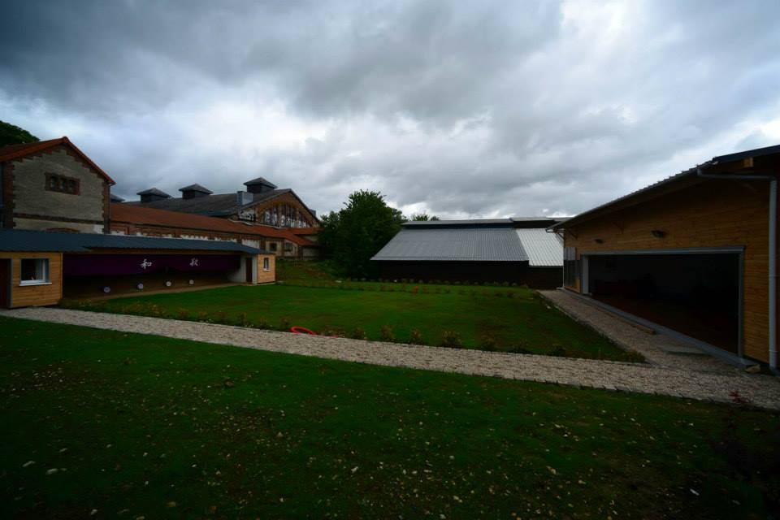

Artansvarig kommer även att delta på EKF:s årsmöte den 16 juli i Paris, som hålls i samband med de internationella seminarierna/dangraderingarna/VM.

